Додаток
до рішення 58 сесії Менської міської ради 8 скликання
20 лютого 2025 року № 119
Графічні матеріали
з визначеним місцем розташування земельних ділянок за межами с. Садове

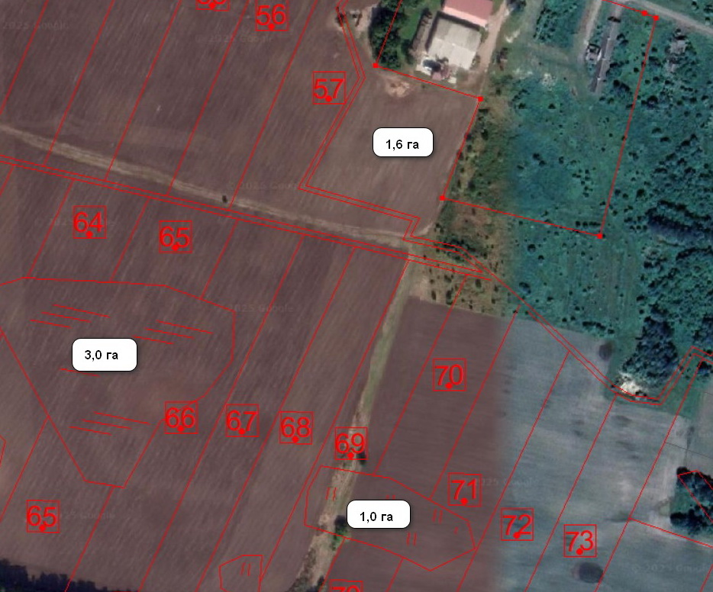

Начальник відділу земельних відносин,
агропромислового комплексу та екології
Менської міської ради Оксана СКИРТА

